**Opis predmetu zákazky**

1. **Názov predmetu zákazky:**

Zabezpečenie propagačných predmetov na oslavy 25. výročia založenia PMJ a PPÚ OPP KR PZ v Prešove

1. **Hlavný kód CPV:**

39294100-0 Informačné a propagačné výrobky

1. Verejný obstarávateľ si vyhradzuje právo prevziať iba tovar funkčný, bez zjavných vád, dodaný v kompletnom stave a v požadovanom množstve. V opačnom prípade si vyhradzuje právo nepodpísať dodací list, neprebrať dodaný tovar a nezaplatiť cenu za neprebraný tovar.
2. Tovar musí byť nový, nepoužívaný, zabalený v neporušených obaloch, nepoškodený.
3. Verejný obstarávateľ požaduje na dodaný tovar min. 24 mesačnú záruku, pokiaľ na záručnom liste nie je vyznačená dlhšia doba podľa záručných podmienok výrobcu. Záručná doba začína plynúť dňom prevzatia predmetu zmluvy na základe dodacieho listu.
4. Tovar nesmie byť recyklovaný, repasovaný, renovovaný.
5. Logá, znaky a texty potlače budú úspešnému uchádzačovi poskytnuté po uzatvorení zmluvy. Verejný obstarávateľ následne požaduje predloženie náhľadu grafického návrhu pred zahájením potlače za účelom odsúhlasenia požadovaného vizuálu.

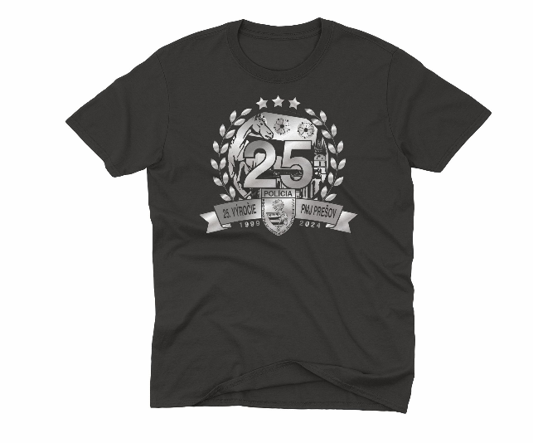**Tričká s krátkym rukávom PMJ**

**Veľkosti trička a počty:**

- 45 ks veľkosť M

- 80 ks veľkosť L

**Zloženie:** 100% bavlna

**Hmotnosť/gramáž:** 190 g

**Farba:** čierna

**Potlač:** vpredu

**Veľkosť potlače:** 270 x 220 mm

**Farba potlače: s**trieborná

**Tričká s krátkym rukávom PPÚ**

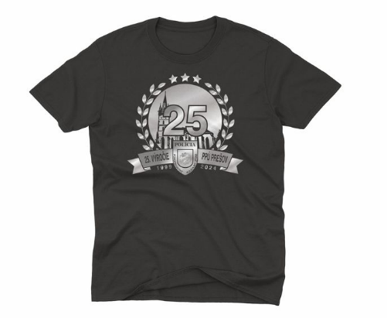

**Veľkosti trička a počty:**

- 35 ks veľkosť M

- 90 ks veľkosť L

**Zloženie:** 100% bavlna

**Hmotnosť/gramáž:** 190 g

**Farba:** čierna

**Potlač:** vpredu

**Veľkosť potlače:** 270 x 220 mm

**Farba potlače: s**trieborná

**Darčekové tašky modré so strieborným znakom PZ a označením KR PZ v Prešove**

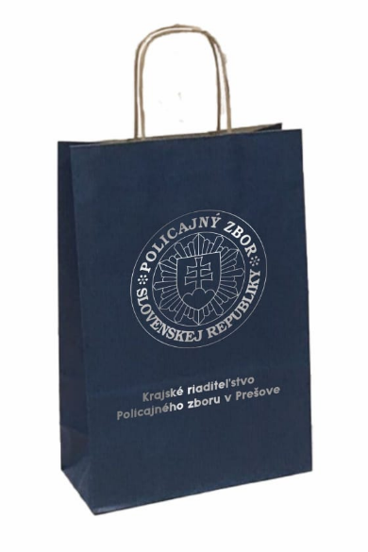

Darčeková papierová taška modrej farby

**Počet:** 150 ks

**Veľkosť tašky:** 31x22x10 cm

**Potlač:** jednostranná

**Umiestnenie potlače:** v strede

**Farba potlače:** strieborná

Veľkosť potlače znaku na tašku prispôsobiť rozmerom tašky (podľa vzoru)

**Darčekové tašky čierne so strieborným znakom PZ a označením KR PZ v Prešove**

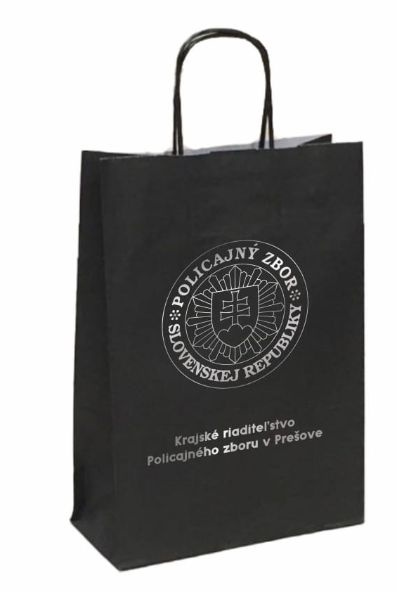Darčeková papierová taška modrej farby

**Počet:** 150 ks

**Veľkosť tašky:** 31x22x10 cm

**Potlač:** jednostranná

**Umiestnenie potlače:** v strede

**Farba potlače:** strieborná

Veľkosť potlače znaku na tašku prispôsobiť rozmerom tašky (podľa vzoru)

**Mince so znakom PMJ Prešov**

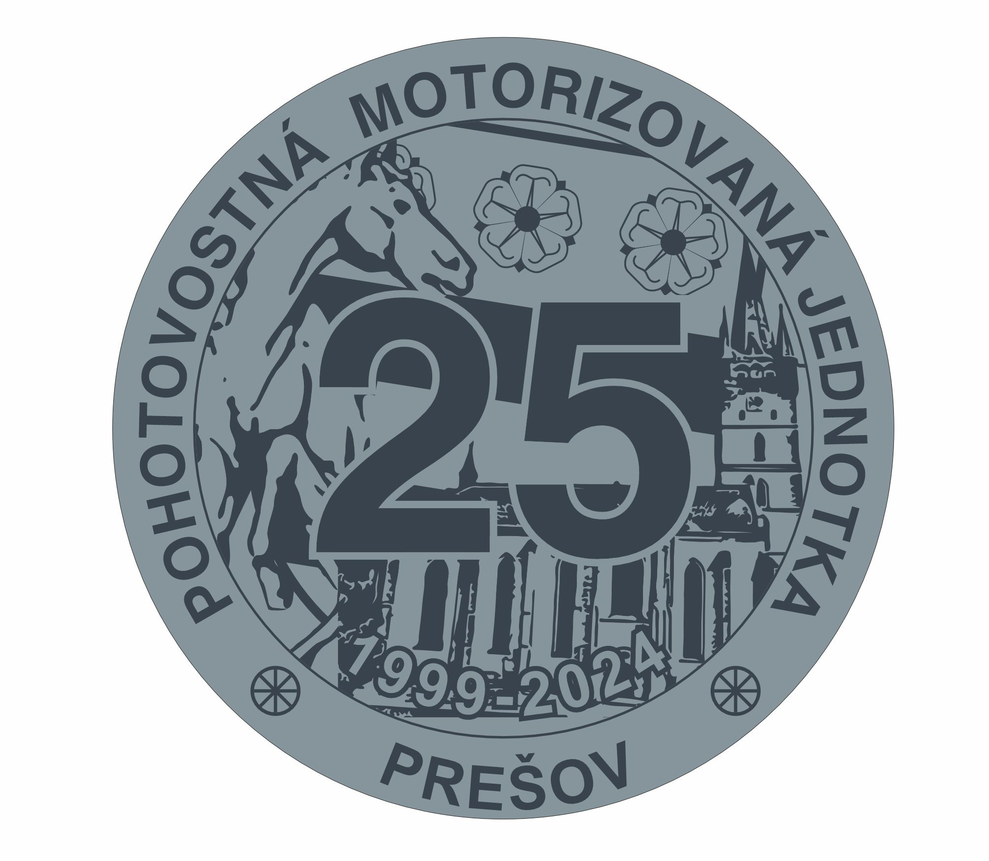

**Počet:** 120 ks

**Priemer: 5 cm**

* Výrobný postup: razením
* Materiál: kov
* Priemer: 5 cm
* Hrúbka: 4 mm
* Hrana: hladká bez stôp odstrihu
* potlač jednostranná
* rubová strana hladká
* na lícnej strane bude vyobrazená dominanta Prešova – Kostol sv. Mikuláša, v ktorého pozadí bude kôň ako symbol Prešova
* nápis Pohotovostná motorizovaná jednotka Prešov po vonkajšom obvode mince
* v strede mince bude číslo 25
* roky 1999-2024 pod číslo 25
* minca bude uložená v zamatovej krabičke modrej farby s výrezom na medailu,
* rozmery krabičky: 8,5 x 7 x 1,8 cm

**Mince so znakom PPÚ Prešov**



**Počet:** 120 ks

**Priemer: 5 cm**

* Výrobný postup: razením
* Materiál: kov
* Priemer: 5 cm
* Hrúbka 4 mm
* Hrana: hladká bez stôp odstrihu
* potlač jednostranná
* rubová strana hladká
* na lícnej strane bude vyobrazená dominanta Prešova – Kostol sv. Mikuláša
* v strede bude znak PPÚ
* nápis Pohotovostný policajný útvar Prešov po vonkajšom obvode mince
* v dolnej časti mince bude číslo 25
* roky 1999-2024 nad znakom PPÚ
* minca bude uložená v zamatovej krabičke čiernej farby s výrezom na medailu,
* rozmery krabičky: 8,5 x 7 x 1,8 cm

**Plakety KR PZ v Prešove**

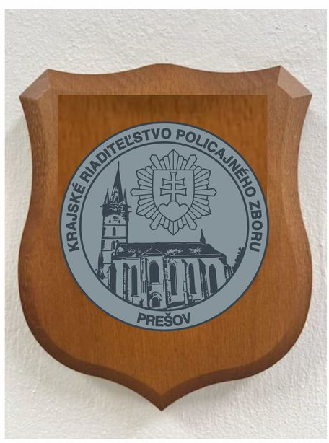

**Počet:** 50 ks

Priemer kruhu: 8 cm

* na lícnej strane bude vyobrazená dominanta Prešova - Kostol sv. Mikuláša
* v pravej hornej časti mapy bude umiestnený znak PZ
* nápis Krajské riaditeľstvo Policajného zboru Prešov po vonkajšom obvode plakety
* plaketa bude uložená na drevenom podklade
* rozmery dreveného podkladu: 17,5 x 14,5 cm
* tvar dreveného podkladu: štít